4ème dimanche après PÂQUES

Chantez au Seigneur le cantique nouveau, alleluia ; car il a fait des merveilles, le Seigneur, alleluia ; à la face des nations il a manifesté sa justice, alleluia, alleluia.. Ps. C’est sa droite qui les a sauvés pour Lui ; c’est le bras de sa sainteté. Ps. 97.

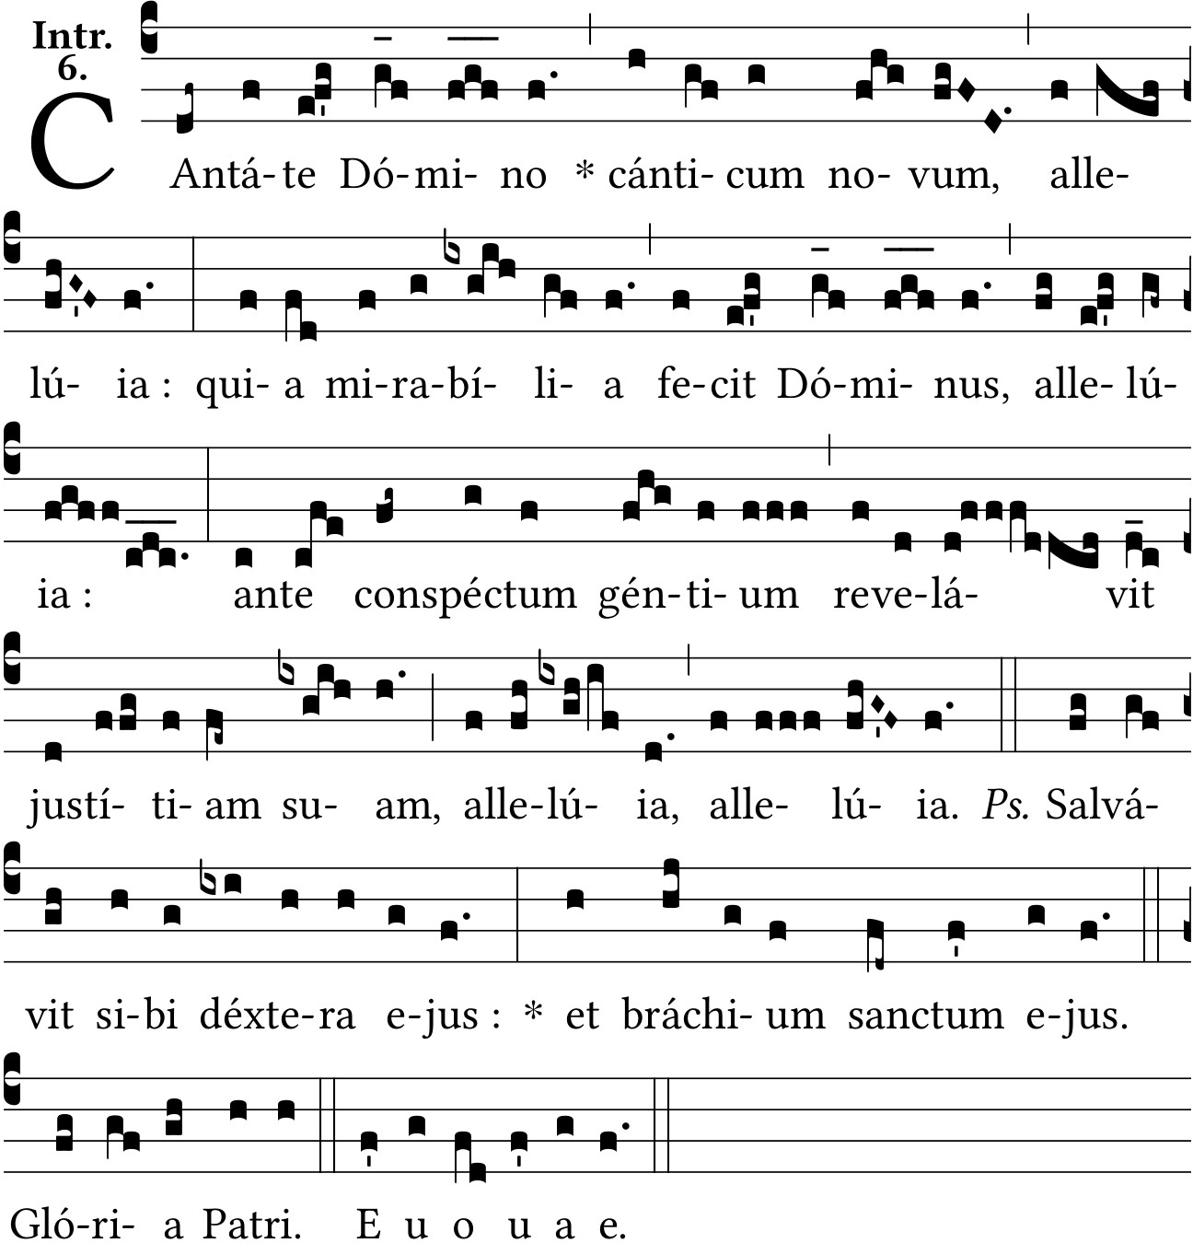

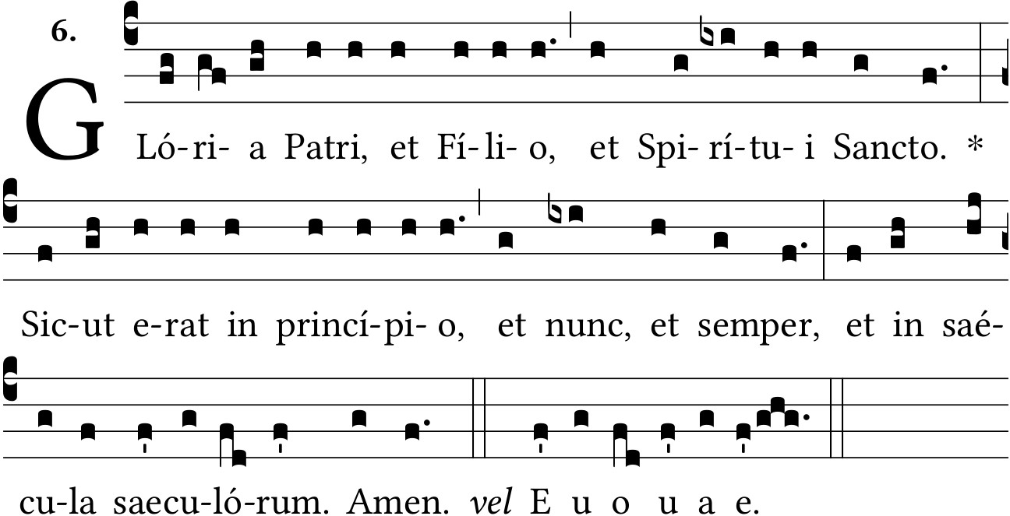

Alleluia. V/. La droite du Seigneur a signalé sa force : la droite du Seigneur m’a exalté. Ps. 117.

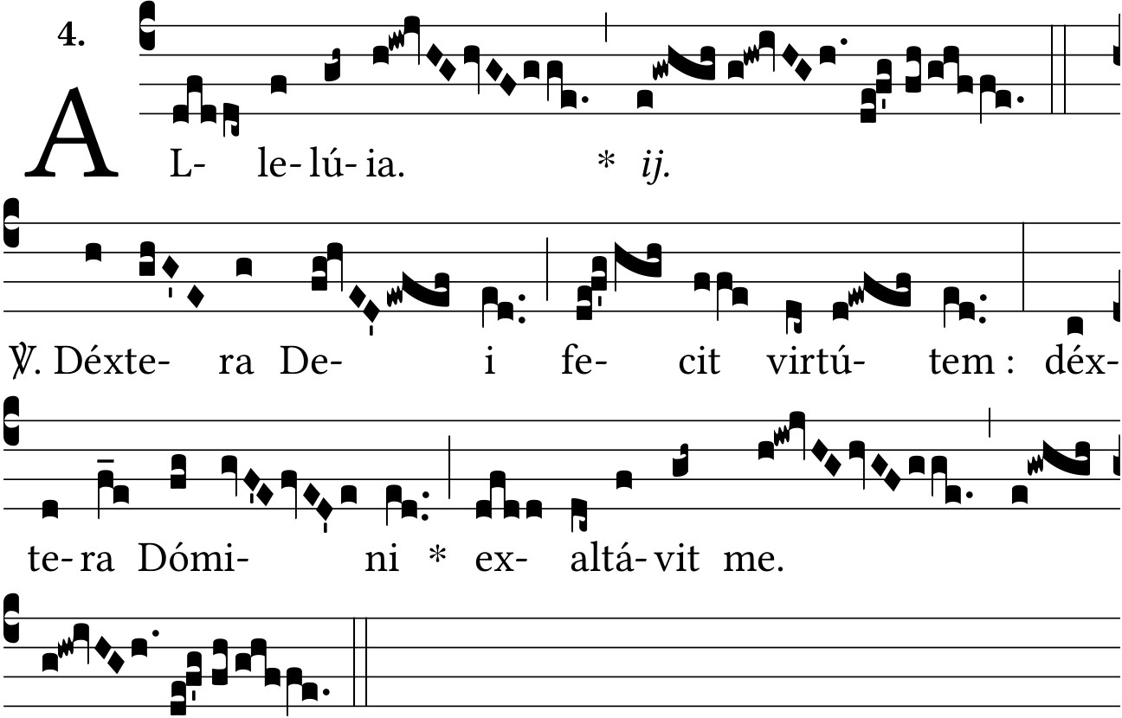

Alleluia. V/. Le Christ ressuscité d’entre les morts, ne meurt plus : la mort sur lui n’aura plus d’empire. Rom. 6.

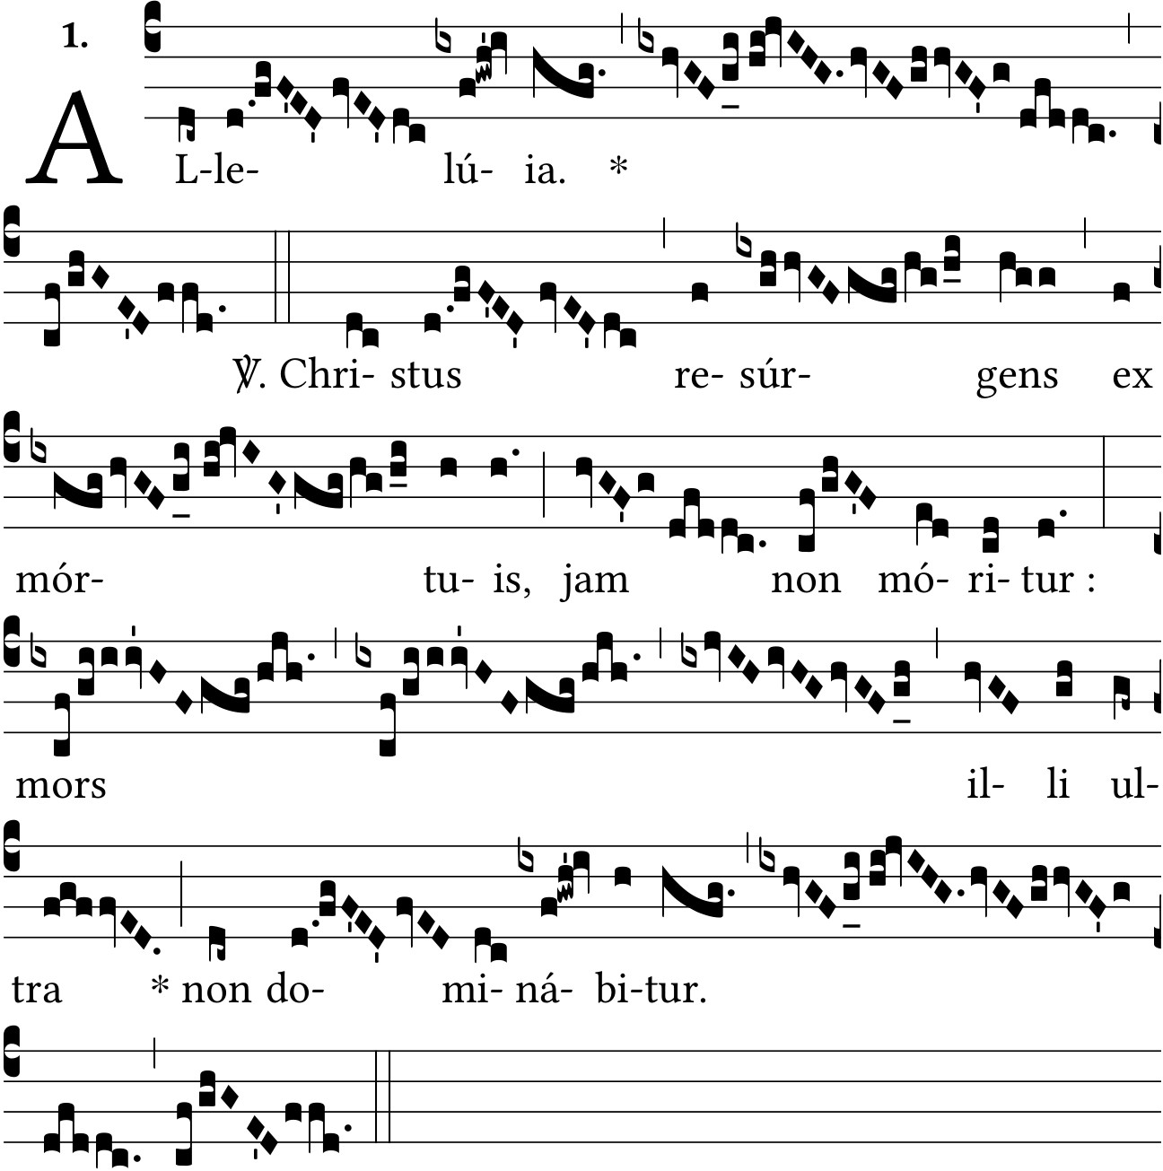

A Dieu votre jubilation par toute la terre : chantez le psaume en l’honneur de son Nom : venez, écoutez-moi et je vous raconterai, vous tous qui craignez le Seigneur, quelles grandes choses le Seigneur a faites pour mon âme, alleluia.
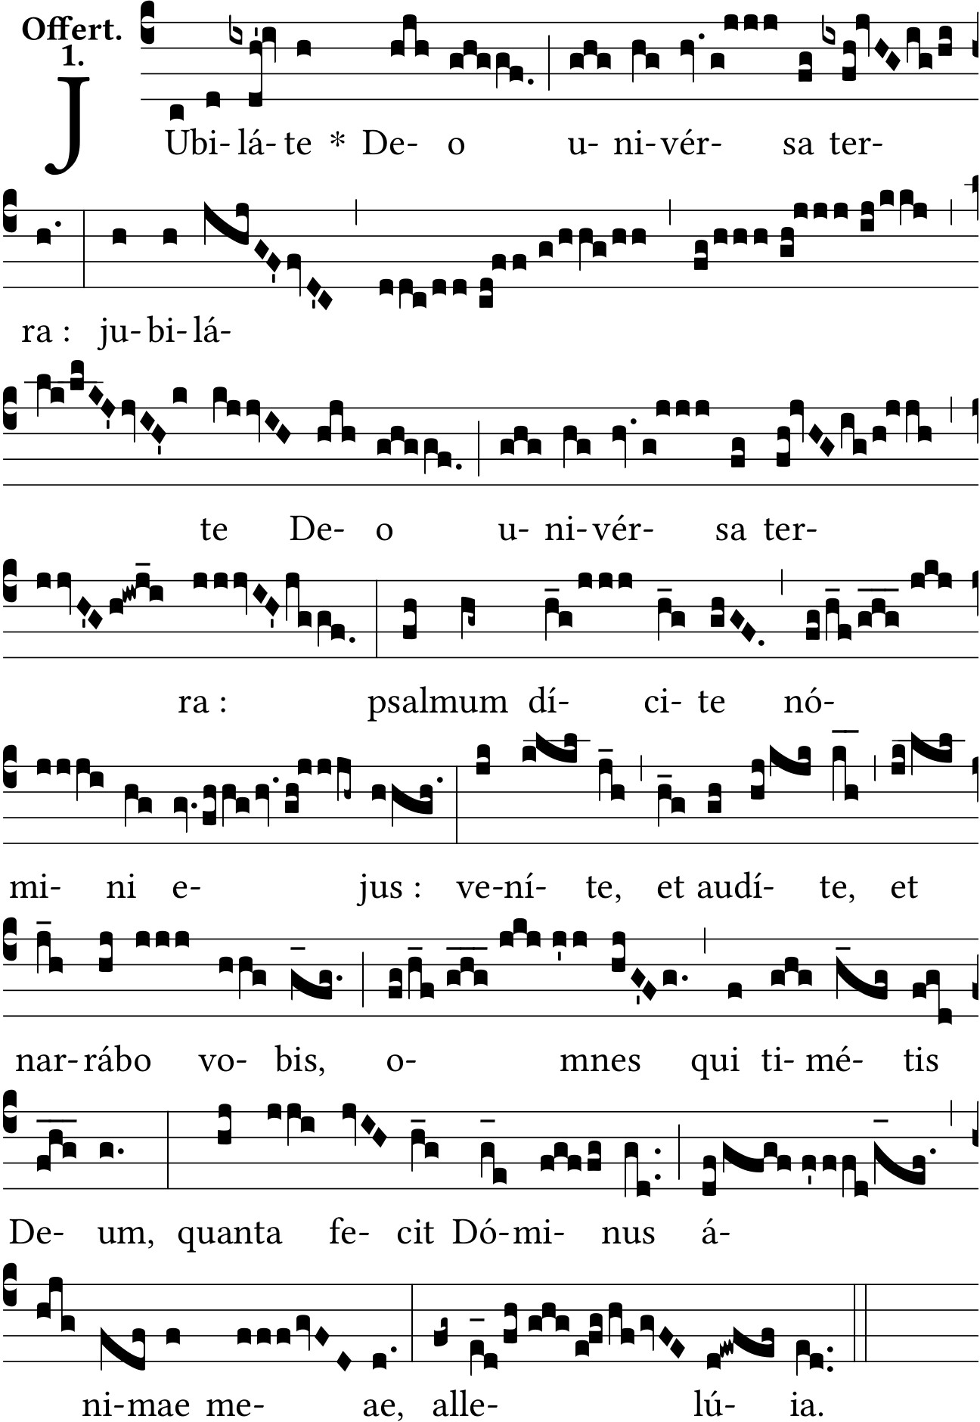
Quand le Consolateur, l’Esprit de vérité, sera venu, il convaincra le monde en ce qui regarde le péché, la justice et le jugement, alleluia, alleluia. S. Jean, 16.

